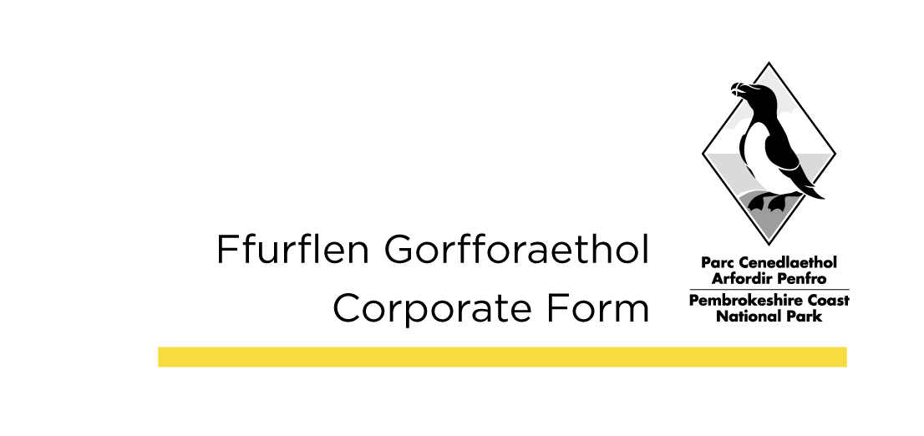

Awdurdod Parc Cenedlaethol Arfordir Penfro
Ffurflen Gwyno Diogelu Data
Eich manylion
Eich enw
Y dull cysylltu a ffefrir | ☐ E-bost ☐ Ffôn ☐ Post
E-bost
Ffôn
Cyfeiriad post (dewisol)

Ydych chi'n cwyno ar ran rhywun arall?
☐ Nac ydw ☐ Ydw (os ydych, llenwch yr adran isod)
Enw'r person yr ydych yn cwyno ar ei ran
Eich perthynas â’r person hwnnw
A oes gennych awdurdod i weithredu ar ei ran? | ☐ Oes ☐ Nac oes ☐ Ddim yn siŵr
Tystiolaeth o awdurdod (os oes angen) | ☐ Cyfrifoldeb rhiant ☐ Caniatâd ysgrifenedig ☐ Arall:

Am beth mae eich cwyn? (ticiwch bob un sy'n berthnasol)
☐ Mynediad at wybodaeth / Cais gwrthrych am fynediad at ddata (SAR)
☐ Rhannu gwybodaeth â rhywun arall
☐ Cadw gwybodaeth yn ddiogel (torri rheolau data posibl)
☐ Gwybodaeth anghywir / cais i gywiro gwybodaeth
☐ Cadw gwybodaeth yn rhy hir / dileu gwybodaeth
☐ Defnyddio gwybodaeth yn annheg neu heb reswm clir
☐ Teledu cylch cyfyng / lluniau / fideo / data biometrig
☐ Arall (eglurwch): ________________________________
Beth ddigwyddodd?
Disgrifiwch beth aeth o'i le yn eich barn chi. Cofiwch gynnwys dyddiadau, amserau ac enwau lle bo modd.
Crynodeb o'r mater:
_________________________________________________________
________________________________________________________________

Pryd ddigwyddodd hyn (dyddiad(au))?
________________________________________________________________
________________________________________________________________

Ble ddigwyddodd hyn (o fewn system yr Awdurdod, ymweld â digwyddiad)?
________________________________________________________________
________________________________________________________________

Pwy oedd yn rhan o'r broses (enwau/ rolau os gwyddys)?
________________________________________________________________
________________________________________________________________

Pa wybodaeth bersonol, yn eich barn chi, sydd dan sylw (os gwyddys)?
________________________________________________________________
________________________________________________________________

Pa gamau yr ydych wedi’u cymryd hyd yn hyn?
Ydych chi eisoes wedi cysylltu â'r Awdurdod ynglŷn â hyn? ☐ Nac ydw ☐ Ydw
Os ydych, nodwch â phwy y gwnaethoch gysylltu, sut, pryd, a pha ymateb gawsoch (os o gwbl).
________________________________________________________________
________________________________________________________________

G. Pa ganlyniad y dymunwch?
☐ Eglurhad o'r hyn ddigwyddodd
☐ Cywiro’r wybodaeth amdanaf / gwybodaeth y sawl yr wyf yn gweithredu ar ei ran
☐ Dileu gwybodaeth (lle bo'n briodol)
☐ Cyfyngu ar y modd y caiff gwybodaeth ei defnyddio/ rhannu
☐ Ymddiheuriad
☐ Newidiadau i’r prosesau i atal hyn rhag digwydd eto
☐ Cadarnhad o ba gamau sydd wedi'u cymryd
☐ Arall: ______________________________________

Manylion y canlyniad yr ydych yn ei geisio:
________________________________________________________________
________________________________________________________________

Tystiolaeth ategol (dewisol)
Gallwch atodi copïau o ddogfennau perthnasol (peidiwch ag anfon dogfennau gwreiddiol).
☐ Negeseuon e-bost/ llythyrau
☐ Cipluniau
☐ Cais/ ymateb i Gais gwrthrych am fynediad at ddata
☐ Arall: ______________________

Rhestr o atodiadau (os oes rhai):
1) ________________________________
2) ________________________________
3) ________________________________

Datganiad
☐ Rwy'n cadarnhau bod y wybodaeth yn y gŵyn hon yn wir hyd eithaf fy ngwybodaeth.
Enw
Llofnod (os wedi’i argraffu)
Dyddiad

Sut i anfon y ffurflen hon

Anfonwch y ffurflen hon drwy’r e-bost neu drwy'r post at:
Y Tîm Gwasanaethau Democrataidd
E-bost: GwasanaethauAelodau@arfordirpenfro.org.uk
Post: Parc Llanion, Doc Penfro, SA72 8DY
Ffôn (os oes angen help arnoch): 01646 624800

Beth sy'n digwydd nesaf
Byddwn yn cydnabod derbyn eich cwyn o fewn 30 diwrnod ac yn ymchwilio iddi heb oedi gormodol. Hefyd mae gennych yr hawl i gwyno i Swyddfa'r Comisiynydd Gwybodaeth.

